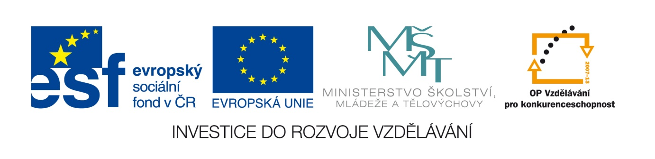

Žádost o schválení podstatných změn
v GG OP VK

Žádost o schválení podstatných změn v GG OP VK

Číslo Prioritní osy:
Oblast podpory:
Název GG:
Příjemce GG:
Registrační číslo GG:

- Změny v identifikaci GG

Druh změny | Popis změny – platné údaje, termín platnosti apod.
Jiné změny – doplnění účtu ČNB | ZS doplní účet u ČNB,  termín platnosti od vydání změny Rozhodnutí o změně Rozhodnutí

- Změny v GG

Popis změn v GG:
V souvislosti s účinností zákona č. 501/2012 Sb., Zákon, kterým se mění zákon č. 218/2000 Sb., o rozpočtových pravidlech a o změně některých zákonů (rozpočtová pravidla), ve znění pozdějších předpisů, a některé další zákony žádám o podstatnou změnu globálního grantu ve smyslu doplnění bankovního účet pro příjem dotace.

ZS ….. kraj je organizací vyjmenovanou v § 3 výše uvedeného zákona a pro příjem dotací je povinen zřídit účet vedený u České národní banky.

Doklad o zřízení uvedeného účtu je přílohou této žádosti.
Samostatný bankovní účet globálního grantu a s ním spojené povinnosti zůstanou zachovány.

Jméno statutárního zástupce/oprávněné osoby žádajícího subjektu:

Podpis statutárního zástupce/oprávněné osoby/razítko: ………………………………………..

